**РОССИЙСКИЙ УНИВЕРСИТЕТ ДРУЖБЫ НАРОДОВ ИМЕНИ ПАТРИСА ЛУМУМБЫ**

**Факультет физико-математических и естественных наук**

**Кафедра теории вероятностей и кибербезопасности**

ОТЧЕТ

по лабораторной работе № 8

Дисциплина «Администрирование сетевых подсистем»

*Тема «Настройка SMTP-сервера»*

Студент: Щербак Маргарита Романовна

Ст. билет: 1032216537

Группа: НПИбд-02-21

**МОСКВА**

2023 г.

# Цель работы

Приобретение практических навыков по установке и конфигурированию SMTP-сервера.

# Задание

1. Установить на виртуальной машине server SMTP-сервер postfix.

2. Сделать первоначальную настройку postfix при помощи утилиты postconf, задав

отправку писем не на локальный хост, а на сервер в домене.

3. Проверить отправку почты с сервера и клиента.

4. Сконфигурировать Postfix для работы в домене. Проверить отправку почты с сервера и клиента.

5. Написать скрипт для Vagrant, фиксирующий действия по установке и настройке

Postfix во внутреннем окружении виртуальной машины server. Соответствующим

образом внести изменения в Vagrantfile.

**Выполнение**

**1. Установка Postfix**

1. На виртуальной машине server вошла под своим пользователем и открыла терминал. Перешла в режим суперпользователя. Установила необходимые для работы пакеты (рис.1.1).

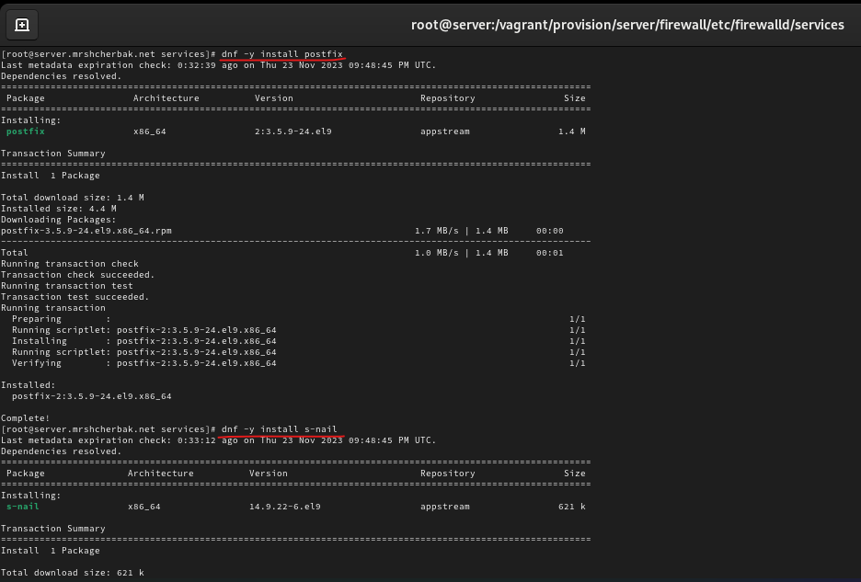

Рис.1.1. Установка необходимых пакетов

2. Сконфигурировала межсетевой экран, разрешив работать службе протокола SMTP, а также восстановила контекст безопасности в SELinux с помощью команды restorecon -vR /etc и запустила Postfix. Действия представлены на рис.1.2.

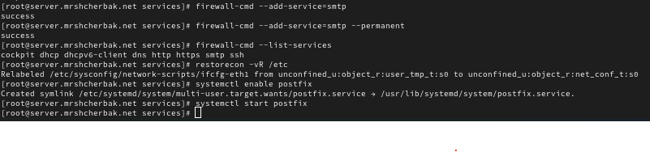

Рис.1.2. Выполнение команд

**2. Изменение параметров Postfix с помощью postconf**

1. Для просмотра списка текущих настроек Postfix ввела: postconf (рис.2.1).

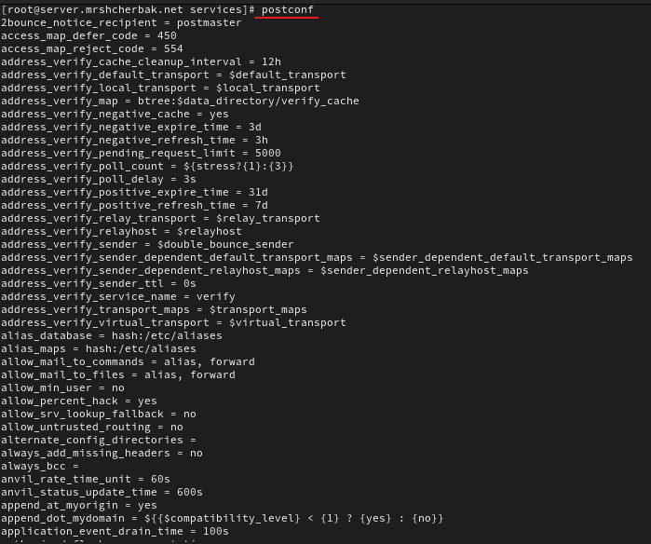

Рис.2.1. Просмотр списка текущих настроек Postfix

2. Посмотрела текущее значение параметров myorigin и mydomain (рис.2.2).

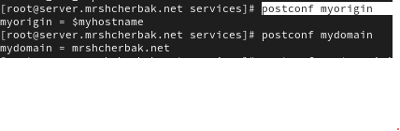

Рис.2.2. Просмотр текущих значений параметров myorigin и mydomain

3. Заменила значение параметра myorigin на значение параметра mydomain и повторила команду postconf myorigin. Убедилась, что замена параметра была произведена (рис.2.3).

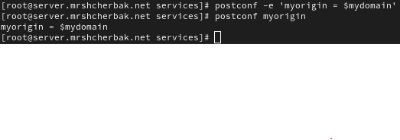

Рис.2.3. Замена значения параметра myorigin

4. Проверила корректность содержания конфигурационного файла main.cf с помощью команды postfix check, перезагрузила конфигурационные файлы Postfix: systemctl reload postfix и просмотрела все параметры с значением, отличным от значения по умолчанию: postconf -n. Действия представлены на рис.2.4.

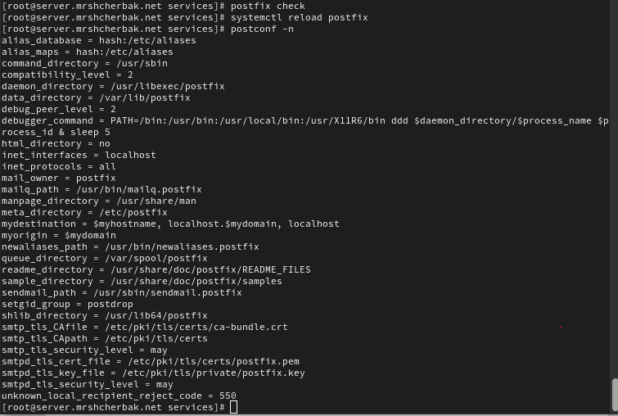

Рис.2.4. Выполнение команд

5. Задала жёстко значение домена, отключила IPv6 в списке разрешённых в работе Postfix протоколов и оставила только IPv4. Затем перезагрузила конфигурацию Postfix. Действия представлены на рис.2.5.

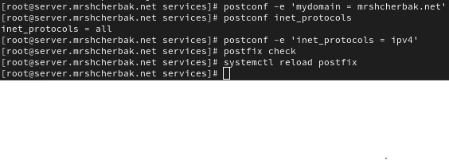

Рис.2.5. Выполнение команд

**3. Проверка работы Postfix**

1. На сервере под учётной записью пользователя отправила себе письмо, используя

утилиту mail (рис.3.1).

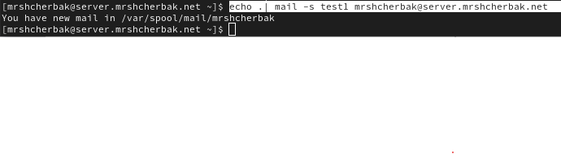

Рис.3.1. Отправка себе письма

2. На втором терминале запустила мониторинг работы почтовой службы и посмотрела, что произошло с моим сообщением (рис.3.2). Посмотрела содержание каталога /var/spool/mail на предмет того, появился ли там каталог моего пользователя с отправленным письмом (рис.3.3). Сообщение было принято локальной почтовой системой и успешно доставлено в почтовый ящик (рис.3.4). Об этом «говорят» строки:

Nov 23 22:39:37 server postfix/local[10749]: 2B92E101AF7B: to=<mrshcherbak@server.mrshcherbak.net>, relay=local, delay=0.07, delays=0.04/0.03/0/0, dsn=2.0.0, status=sent (delivered to mailbox)

"status=sent" указывает на то, что сообщение успешно доставлено в почтовый ящик.

В файле /var/spool/mail/mrshcherbak также указано от кого и кому отправлено письмо, тема и содержание. После сообщение из очереди было удалено.

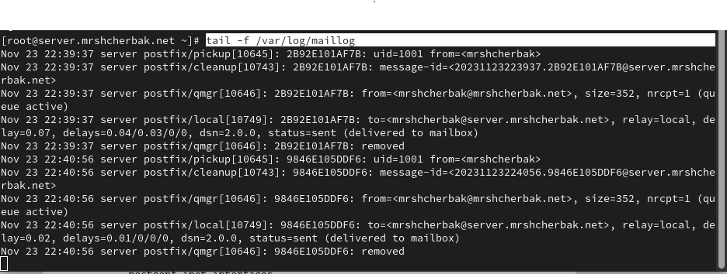

Рис.3.2. Мониторинг работы почтовой службы

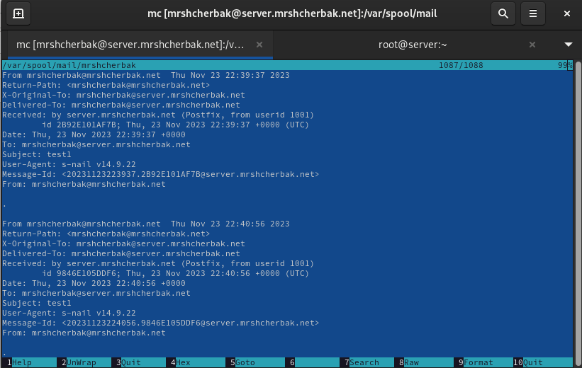

Рис.3.3. Содержимое файла /var/spool/mail/mrshcherbak

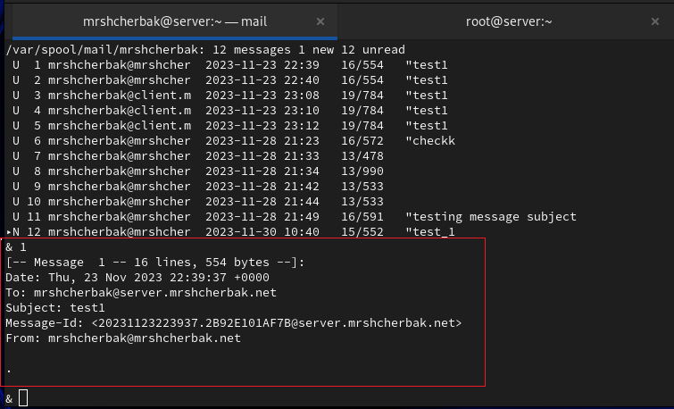

Рис.3.4. Информация про сообщение 1

3. На виртуальной машине client вошла под своим пользователем и открыла терминал. Перешла в режим суперпользователя. На клиенте установила необходимые для работы пакеты (рис.3.5).

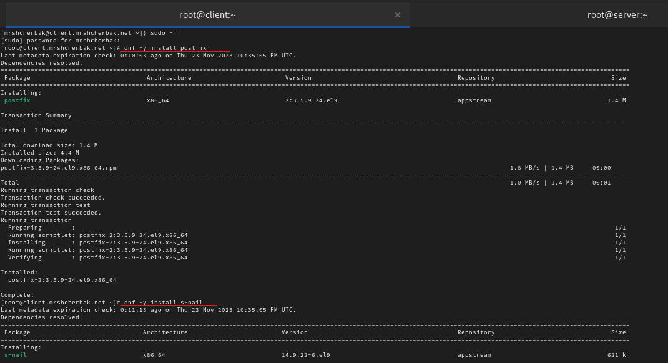

Рис.3.5. Установка необходимых для работы пакетов

4. Отключила IPv6 в списке разрешённых в работе Postfix протоколов и оставила только IPv4. На клиенте запустила Postfix. Действия представлены на рис.3.6.

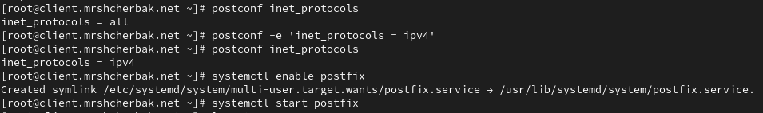

Рис.3.6. Выполнение команд

5. На клиенте под учётной записью пользователя аналогичным образом отправила

себе второе письмо, используя утилиту mail (рис.3.7). Сообщение не было отправлено, так как мы работали только с сетью 127.0.0.0/8. Другие сети не обслуживали. Connection refused.



Рис.3.7. Отправка второго письма себе на клиенте

6. На сервере в конфигурации Postfix посмотрела значения параметров сетевых интерфейсов inet_interfaces и сетевых адресов mynetworks. Разрешила Postfix прослушивать соединения не только с локального узла, но и с других интерфейсов сети: postconf -e 'inet_interfaces = all'. Добавила адрес внутренней сети, разрешив таким образом пересылку сообщений между узлами сети: postconf -e 'mynetworks = 127.0.0.0/8, 192.168.0.0/16'. Перезагрузила конфигурацию Postfix и перезапустила Postfix. Действия представлены на рис.3.8.

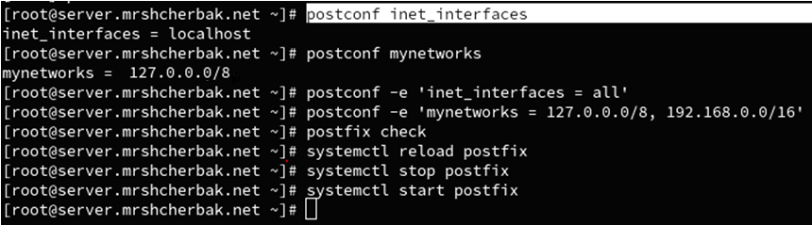

Рис.3.8. Выполнение команд

7. Повторила отправку сообщения с клиента. Теперь сообщение отправилось (рис.3.9 – рис.3.10).



Рис.3.9. Повторная отправка сообщения с клиента

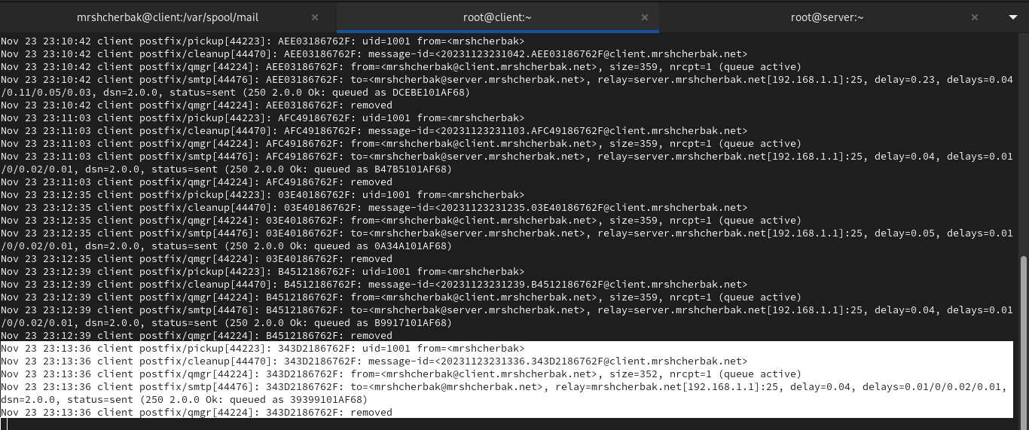

Рис.3.10. Просмотр мониторинга почтовой службы

**4. Конфигурация Postfix для домена**

1. С клиента отправила письмо на свой доменный адрес (рис.4.1).



Рис.4.1. Отправка письма

Письмо приходит на конкретный хост, а не на домен. Чтобы оно приходило на домен, нужно в dns прописать домен.

2. Для настройки возможности отправки сообщений не на конкретный узел сети, а на доменный адрес прописала MX-запись с указанием имени почтового сервера mail.mrshcherbak.net в файле прямой и обратной DNS-зоны (рис.4.2 – рис.4.3).

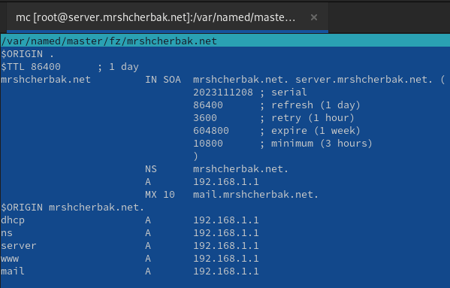

Рис.4.2. Редактирование файла прямой DNS-зоны

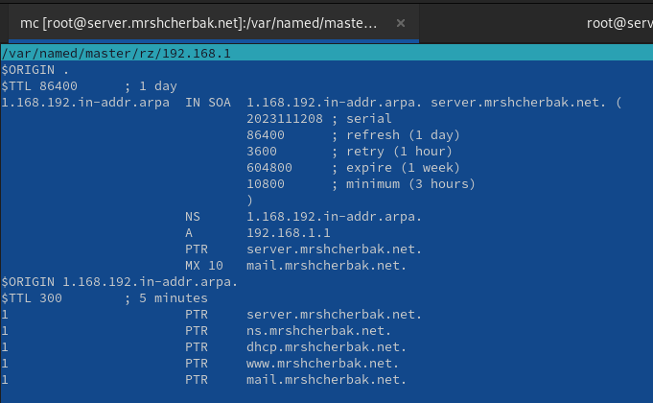

Рис.4.3. Редактирование файла обратной DNS-зоны

5. В конфигурации Postfix добавила домен в список элементов сети, для которых данный сервер является конечной точкой доставки почты. Перезагрузила конфигурацию Postfix и восстановила контекст безопасности в SELinux. Перезапустила DNS: systemctl restart named. Попробовала отправить сообщения, находящиеся в очереди на отправление: postqueue –f. Действия представлены на рис.4.4.

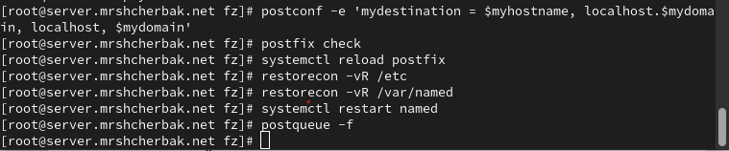

Рис.4.4. Выполнение команд

6. Проверила отправку почты с клиента на доменный адрес (рис.4.5 – рис.4.6). Сообщение отправилось, почта дошла.

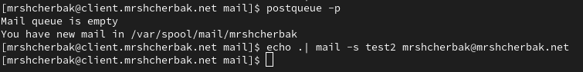

Рис.4.5. Отправка почты с клиента на доменный адрес

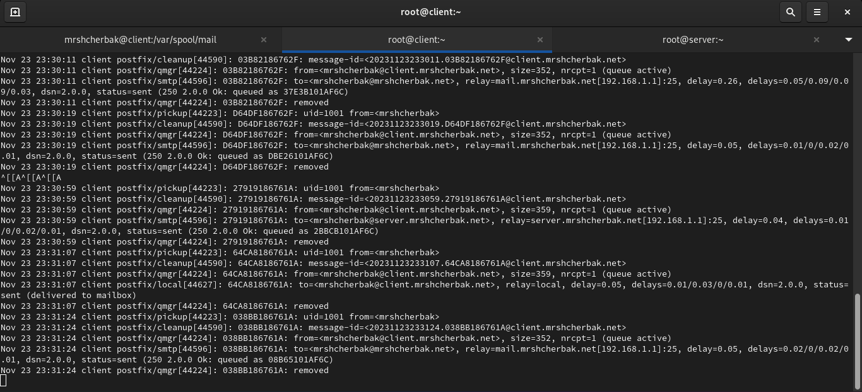

Рис.4.6. Просмотр мониторинга почтовой службы

**5. Внесение изменений в настройки внутреннего окружения виртуальной машины**

1. На виртуальной машине server перешла в каталог для внесения изменений в настройки внутреннего окружения /vagrant/provision/server/. Заменила конфигурационные файлы DNS-сервера. В каталоге /vagrant/provision/server создала исполняемый файл mail.sh и, открыв его на редактирование, прописала в нём скрипт (рис. 5.2). Действия представлены на рис. 5.1.

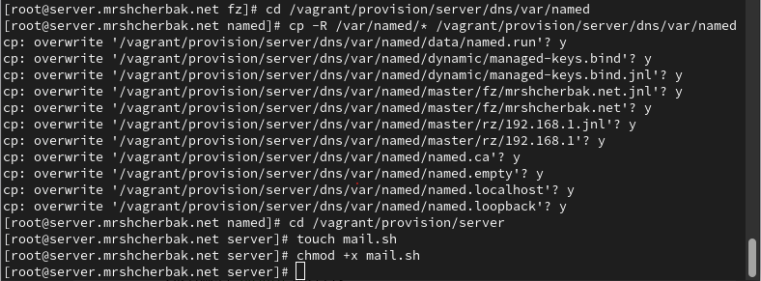

Рис.5.1. Выполнение команд

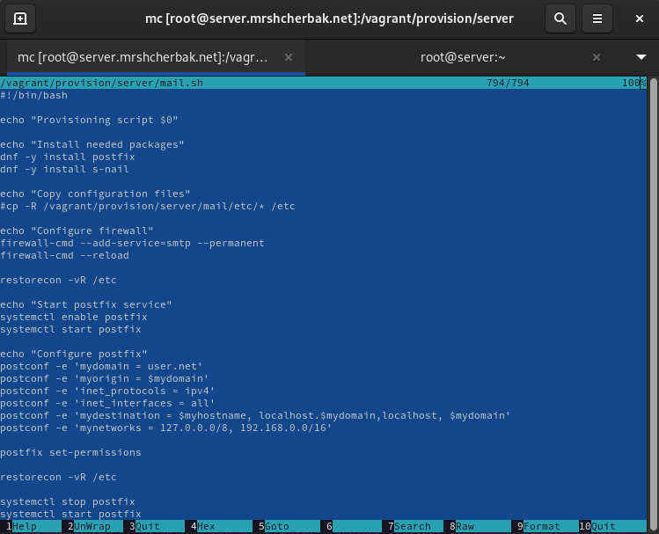

Рис. 5.2. Содержимое файла /vagrant/provision/server/mail.sh

2. На машине client перешла в каталог для внесения изменений в настройки внутреннего окружения /vagrant/provision/client/. В каталоге /vagrant/provision/client создала исполняемый файл mail.sh и, открыв его на редактирование, прописала в нём скрипт (рис.5.4). Действия представлены на рис. 5.3.

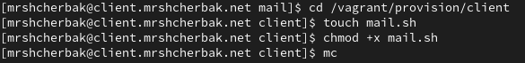

Рис.5.3. Выполнение команд

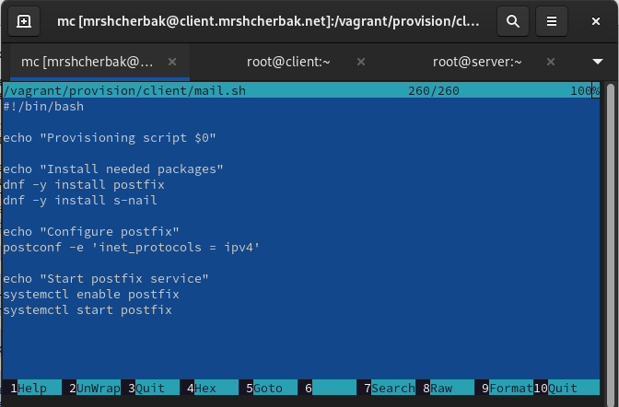

Рис. 5.4. Содержимое файла /vagrant/provision/client/mail.sh

3. Для отработки созданного скрипта во время загрузки виртуальной машины server в конфигурационном файле Vagrantfile добавила в разделе конфигурации для сервера запись (рис.5.5).

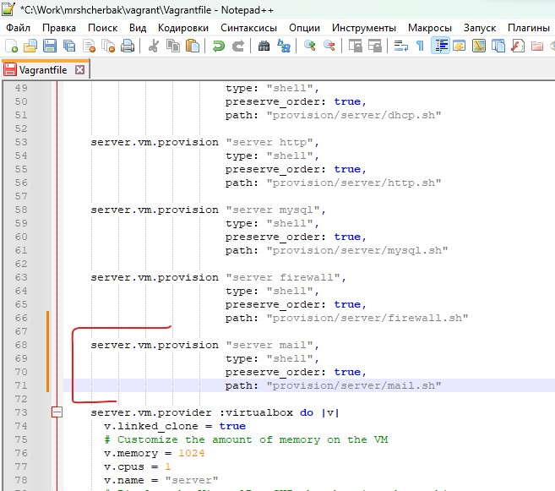

Рис.5.5. Содержимое файла Vagrantfile

4. Для отработки созданного скрипта во время загрузки виртуальной машины client

в конфигурационном файле Vagrantfile добавила в разделе конфигурации для клиента запись (рис.5.6).

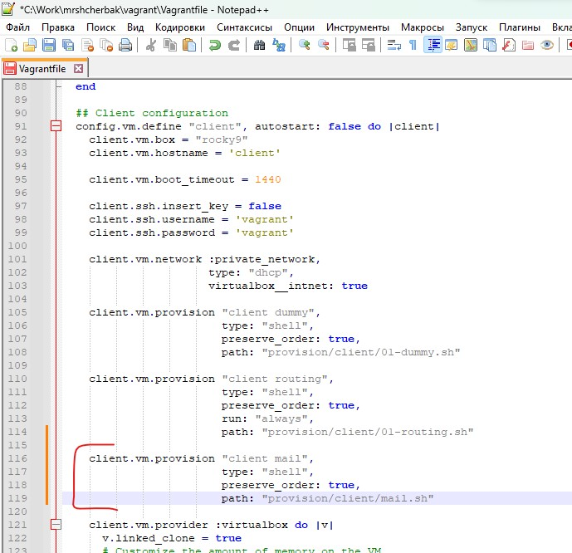  
Рис.5.6. Содержимое файла Vagrantfile

**Вывод:** таким образом, в ходе выполнения л/р №8 я приобрела практические навыки по установке и конфигурированию SMTP-сервера.

# Контрольные вопросы

1. В каком каталоге и в каком файле следует смотреть конфигурацию Postfix?

Конфигурация Postfix обычно находится в файле main.cf, который располагается в каталоге /etc/postfix/.

2. Каким образом можно проверить корректность синтаксиса в конфигурационном

файле Postfix?

Для проверки корректности синтаксиса в конфигурационном файле Postfix можно воспользоваться командой postfix check.

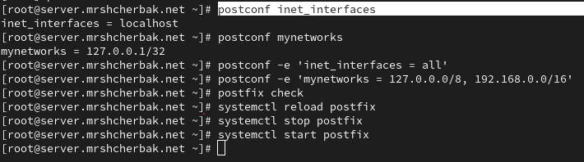

3. В каких параметрах конфигурации Postfix требуется внести изменения в значениях для настройки возможности отправки писем не на локальный хост, а на доменные адреса?

Для настройки возможности отправки писем не на локальный хост, а на доменные адреса, нужно изменить следующие параметры в конфигурации Postfix:

* myhostname: укажите полное доменное имя сервера. Например, myhostname = mail.example.com.
* mydomain: укажите домен сервера. Например, mydomain = example.com.
* myorigin: укажите значение для отправки писем. Например, myorigin = $mydomain.
* inet_interfaces: установите интерфейс для прослушивания. Например, inet_interfaces = all для прослушивания всех интерфейсов.
* mydestination: убедитесь, что в этом параметре отсутствует локальный хост, если вы не хотите ограничиваться только локальной доставкой. Например, mydestination = $myhostname, localhost.$mydomain, localhost, $mydomain.
* mynetworks: укажите подсети, с которых разрешено отправлять письма. Например, mynetworks = 127.0.0.0/8, 192.168.1.0/24.
* relayhost: если вы хотите использовать внешний SMTP-сервер для отправки писем, укажите его. Например, relayhost = smtp.example.com.
* smtpd_relay_restrictions: укажите ограничения для ретрансляции. Например, smtpd_relay_restrictions = permit_mynetworks, permit_sasl_authenticated, defer_unauth_destination.

В л/р для настройки возможности отправки сообщений не на конкретный узел сети, а на доменный адрес я прописывала MX-запись с указанием имени почтового сервера mail.mrshcherbak.net в файле прямой и обратной DNS-зоны. Также в конфигурации Postfix добавила домен в список элементов сети, для которых данный сервер является конечной точкой доставки почты, с помощью команды postconf -e 'mydestination = $myhostname, localhost.$mydomain, localhost, $mydomain'.





4. Приведите примеры работы с утилитой mail по отправке письма, просмотру имеющихся писем, удалению письма.

Примеры работы с утилитой mail:

Отправка письма:

echo Hi! This is a test| mail -s check mrshcherbak@server.mrshcherbak.net

Просмотр имеющихся писем: mail

Удаление письма: в режиме просмотра писем ввела d и номер письма, которое хочу удалить или диапазон номеров

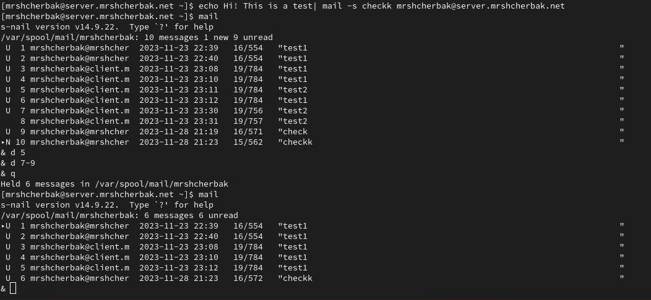

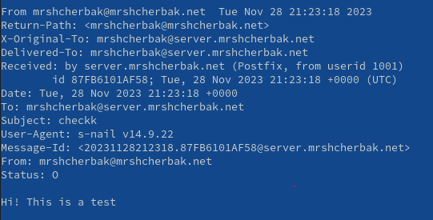

5. Приведите примеры работы с утилитой postqueue. Как посмотреть очередь сообщений? Как определить число сообщений в очереди? Как отправить все сообщения, находящиеся в очереди? Как удалить письмо из очереди?

Примеры работы с утилитой postqueue:

Просмотр очереди сообщений: postqueue -p

Определение числа сообщений в очереди: postqueue -p | grep -c "^[A-F0-9]"

Отправка всех сообщений в очереди: postqueue -f

Удаление письма из очереди: postsuper -d <ID>

В моем случае используется метод немедленной доставки (например, отправка сообщения напрямую, без добавления в очередь), поэтому очередь пустая.

